КРАЕВОЙ ЛИТЕРАТУРНЫЙ КОНКУРС
«ПРОФЕССИИ - ВАЖНЫЕ ДЛЯ ПОБЕДЫ»

Номинация:
«Проза»

Тема: «Профессии – важные для Победы»

Работу подготовила:
Соколова Анна Эдуардовна, 18 лет,
студентка 2 курса ГБПОУ КК СКПО
г. Сочи, Центрального района

Руководитель:
Шевцова Ольга Николаевна,
учитель истории ГБПОУ КК СКПО
г. Сочи

г. Сочи,
2020 год
Губительна и беспощадна Великая Отечественная война, никого не оставила безучастным. Она отразилась на жизни сотен тысяч людей: одни сражались на фронте; другие, не разгибаясь, работали в тылу, изготавливая боевую технику, патроны и оружие, производя продовольствие и отправляя на передовую, не оставляя себе ровным счетом ничего.
Но никто не сможет поспорить с тем, что военные врачи находились на особом положении в те ужасные годы: они вместе с бойцами были на передовой линии фронта, чтобы спасать и выносить на себе тяжело раненных бойцов, не способных даже передвигаться. А потом…, потом проводить сложнейшие операции, зачастую под шквальным огнем, не имея медикаментов и препаратов в достаточном количестве. Врачи теряли счет времени, не замечали, когда заканчивался день и начиналась ночь: пострадавших и нуждающихся в неотложной помощи было ужасно много.
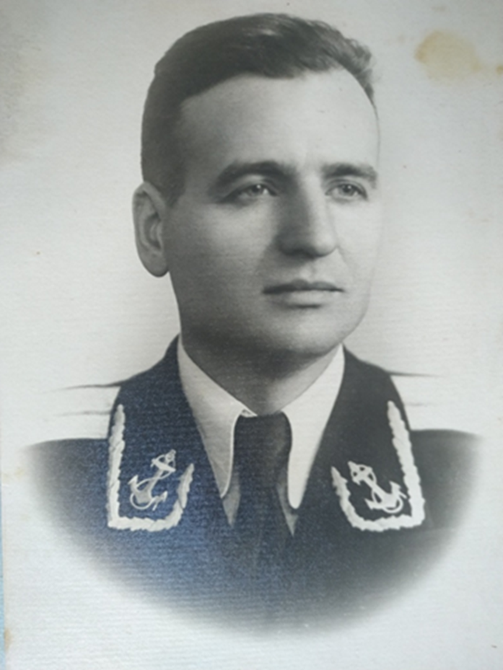
В городе Сочи проживает старейший ветеран медицинской службы – Макеев Николай Федотович, родился он 13.04.1920 г. в селе Воскресенском Славянского района Краснодарского края. Повзрослев, юноша окончил семилетнюю школу и «десятилетку» в городе Краснодаре, учился на рабочем факультете пищевой промышленности, получил аттестат о среднем образовании в 1939 году и поступил в Кронштадтское Военно-морское медицинское училище, которое выпускало лейтенантов медицинской службы. Обучение в училище длилось 2 года, и было закончено досрочно… в 1941 году.
Начало войны застало его в Кронштадте, а вскоре его отправили в частично захваченный немцами Новороссийск, где солдаты держали оборону, не пуская врага в Туапсе и Сочи.
К середине августа 1942 года, ожесточенные бои велись на подступах к Новороссийску, в северо-восточной части Таманского полуострова, на перевалах Кавказского хребта. Немцы стремились прорваться к побережью Черного моря и захватить город Туапсе.
Ветеран рассказал нам о чудесах храбрости, которые приходилось проявлять врачам на этой линии фронта:
«Случилось это в районе Туапсе, когда немцы оккупировали Краснодар и двигались в южном направлении. Врагу не удалось определить месторасположение нашей 743 батареи, а соседнюю батарею «юнкерсы» разбомбили из-за плохой маскировки. Несмотря на приказ: «Всем оставаться на своих местах», - я организовал пять матросов нашей батареи, раздал всем санитарные сумки с медикаментами и бинтами и возглавил нашу «вылазку», чтобы помочь соседям. Первым оказал помощь командиру батареи, он лежал на земле раненный. Схватив его, оттащил в относительно безопасное место – окоп, оказал помощь и снова начал искать раненых. Услышал бегущего ко мне матроса: «Доктор, доктор, этому солдату срочно нужна помощь!» Я посмотрел на беднягу, а у него нет ни руки, ни ноги, он лежит на нарубленном хворосте, отброшенный бомбой, и я думаю: «Кровопотеря, несовместимая с жизнью». Говорю: «Конечно, мы ему окажем помощь, я отвезу его в госпиталь, он будет жить!» Шквал огня возобновился, а мы тащили раненых в расположение нашей батареи. Это храбрость? Подвиг? Сегодня – да! Но тогда это было рутиной военного времени.»
Вторая история, поведанная ветераном, не менее интересная, произошла в 1941 г. во время его учебы: «Нас, курсантов, училище посылало для оказания помощи раненым защитникам Ленинграда и их переправки в госпиталь. Когда возвращались с ранеными, которым оказали помощь, нас застигла фашистская авиация. Самолёты начали бомбёжку катера и в конце концов подбили, да так, что катер перевернулся, но не утонул. Немцы решили, что задача выполнена и улетели. Нам удалось вернуть катер в устойчивое положение благодаря тому, что я хорошо плавал сразу начал вылавливать тонущих и тащить их на катер, практически все раненые были спасены».
Война не просто поле для битвы, но и место проверки людей, сострадающих, способных броситься на помощь своим товарищам, не раздумывая о последствиях.
Николай Федотович, будучи совсем юным в годы войны, проявил лучшие человеческие и гражданские качества. Он был одним из скромных героев, которые, совершая ежедневный воинский подвиг, вели нашу страну к Победе.
С сентября 1942 года Макеев воевал на 743 батарее Отдельных артиллерийских дивизионов капитана-лейтенанта Сергея Филипповича Спахова и курсировал на крейсере «Коминтерн» по Черному морю вдоль берегов Крыма и Кубани.
Николай Федотович получил 38 наград за годы доблестной службы в военное и мирное время.
«Войну закончил не в 1945, а в 1947, - говорит ветеран, -после войны еще тралил мины 2 года, очищая Черное море до Болгарии».
В 1948 году поступил в Военно-медицинскую академию в Санкт-Петербурге, закончил обучение в 1954 году. Затем была военная служба на Тихом океане, Балтийском и Черном морях, которую завершил в звании подполковника медицинской службы. Демобилизовался в 1964 году и был принят на должность дежурного врача Станции скорой помощи в городе Туапсе. Спустя год переехал в город Сочи, зачислен на должность врача-ординатора в санаторий «Сочи», где проработал 10 лет. После ухода из санатория 2 года работал на Сочинской базе специального снабжения на должности санитарного врача. Далее были 9 лет работы в санатории «Узбекистан» с 1978 по 1986 года. На тот момент Николаю Федотовичу было 66 лет.
Ангелом-Хранителем называет 99-летний ветеран свою жену, Зою Владимировну, с которой прожил уже 33 года. Она, как и ее супруг, медицинский работник - фельдшер-акушер. Двадцать пять лет проработала в бригаде скорой помощи. В 2008 году пошла работать в «Общество инвалидов» заместителем председателя, проработала там 12 лет и сейчас продолжает помогать 82-м инвалидам, в том числе труженикам тыла и фронтовикам, которых было пятеро, но остался только ее муж – Николай Федотович.
Дочка, две внучки и любимая правнучка - все живут в Кирове, но часто навещают Николая Федотовича и Зою Владимировну. Секрет долголетия ветерана прост: это здоровый образ жизни и фронтовая закалка. Но самое главное - это любовь и постоянная медицинская помощь и забота жены.
За вклад военных и гражданских медиков, медицинских сестер, а также жителей города, спасавших жизни раненных во время Великой Отечественной войны в мае 1980 года Сочи, был награжден орденом Отечественной войны 1-й степени. А в 1995 году возведен памятник «Подвиг во имя жизни». Его создали скульптор Д. Рябичев и архитекторы Ю. Львов и В. Нестеров. И с тех пор наш город носит название «Сочи – город госпиталь».

